Лабораторна робота 4

Побудова за допомогою програми Rational Rose UML діаграми послідовності автоматизованої інформаційної системи.

Мета: *засвоїти методику та виробити практичні в побудові за допомогою програми Rational Rose UML діаграми послідовності автоматизованої системи банкомату.*

Теоретичні відомості

**Діаграми послідовностей**

У UML взаємодія об'єктів розуміється як обмін інформацією між ними. При цьому інформація приймає вигляд повідомлень. Крім того, що повідомлення несе якусь інформацію, воно деяким чином також впливає на одержувача.

Як бачимо, в цьому плані UML повністю відповідає основним принципам ООП, відповідно до яких інформаційна взаємодія між об'єктами зводиться до відправки і прийому повідомлень.

Діаграма послідовностей відображає тимчасові особливості передачі і прийому повідомлень об'єктами. Діаграми послідовностей зазвичай містять об'єкти, які взаємодіють в рамках сценарію, повідомлення, якими вони обмінюються, і результати, пов'язані з повідомленнями.

На діаграмі послідовностей об'єкти позначаються прямокутниками з підкресленими іменами (рис 5.16.), повідомлення (виклики методів) - лініями зі стрілками (рис. 5.17.), повернення результату - пунктирними лініями зі стрілками (рис. 5.18.). Вертикальні лінії – лінії життя об'єкта (рис. 5.19.), а прямокутники на вертикальних лініях під кожним з об'єктів зображають фокус об'єктів (рис. 5.20.).



Рис. 5.16. Позначення об’єкта.



Рис. 5.17. Позначення повідомлення.



Рис. 5.18. Позначення повернення результату.



Рис. 5.19. Позначення лінії життя об’єкта.



Рис. 5.20. Позначення фокуса об’єкта.



Рис. 5.21. Позначення моменту знищення об’єкта.

Окремі об'єкти, виконавши свою роль в системі, можуть бути знищені (зруйновані), щоб звільнити займані ними ресурси. Для таких об'єктів лінія життя обривається у момент його знищення. Для позначення моменту знищення об'єкту в мові UML використовується спеціальний символ у формі латинської букви "X" (рис. 5.21.).

Іноді певний об'єкт може ініціювати рекурсивну взаємодію з самим собою. Мова йде про те, що наявність у багатьох мовах програмування спеціальних засобів побудови рекурсивних процедур вимагає візуалізації відповідних понять у формі графічних позначень. На діаграмі послідовності рекурсія позначається невеликим прямокутником, приєднаним до правого боку фокусу управління того об'єкта, для якого зображується ця рекурсивна взаємодія (рис. 5.22.).



Рис. 5.22. Позначення рекурсії на фокусі об'єкта.

Активізувати робоче вікно діаграми послідовності можна виконати операцію головного меню: Browse \ Interaction Diagram (Браузер \ Діаграма взаємодії) і вибрати для побудови нову діаграму послідовності .

При цьому з'являється нове вікно з чистим робочим листом і спеціальна панель інструментів , що містить кнопки із зображенням графічних примітивів , необхідних для розробки діаграми послідовності ( табл. 1) . Призначення окремих кнопок панелі можна дізнатися з спливаючих підказок.

|  |  |  |
| --- | --- | --- |
| Графічне зображення | Вспливаюча підказка | Призначення кнопки |
|  | Selection Tool | Перетворює зображення курсору у форму стрілки для подальшого виділення елементів на діаграмі |
|  | Text Box | Додає на діаграму текстову область |
|  | Note | Додає на діаграму примітку |
|  | Anchor Note to Item | Додає на діаграму зв'язок примітки з відповідним графічним елементом діаграми |
|  | Object | Додає на діаграму об'єкт |
|  | Object Message | Додає на діаграму просте повідомлення |
|  | Message To Self | Додає на діаграму рефлексивне повідомлення |
|  | Return Message | Додає на діаграму повідомлення типу повернення виклику процедури |
|  | Destruction Marker | Додає на діаграму символ знищення об'єкта |
|  | Procedure Call | Додає на діаграму повідомлення типу виклику процедури (за замовчуванням відсутній) |
|  | Asynchronous Message | Додає на діаграму асинхронне повідомлення (за замовчуванням відсутній) |

На спеціальній панелі інструментів за замовчуванням присутній практично всі піктограми елементів , які можуть бути використані для побудови діаграми послідовності. З додаткових піктограм графічних елементів на спеціальну панель інструментів можна додати лише повідомлення типу виклику процедури і асинхронне повідомлення.

Додати об'єкт на діаграму послідовності можна за допомогою відповідної кнопки на спеціальній панелі інструментів

В результаті цих дій на діаграмі послідовності з'явиться зображення об'єкта з ім'ям класу , маркерами зміни його геометричних розмірів і вертикальної пунктирною лінією , що означає лінію життя цього об'єкта.

Для діаграми послідовності кожен об'єкт що є за замовчанням вважається анонімним. При необхідності можна задати власне ім'я об'єкта, для чого вже відомим способом (подвійним клацанням на зображенні об'єкту на діаграмі) слід викликати діалогове вікно властивостей об'єкта.

Для додавання сполучення між попередньо розміщеними на діаграмі об'єктами потрібно за допомогою лівої кнопки миші натиснути кнопку із зображенням повідомлення на спеціальній панелі інструментів , відпустити ліву кнопку миші , клацнути лівою кнопкою миші на зображенні лінії життя одного об'єкта на діаграмі і відпустити її на зображенні лінії життя другого об'єкта.

В результаті цих дій на діаграмі з'явиться зображення повідомлення, що передається , наприклад , від екземпляра актора Клієнт Банкомату об'єкту класу Пристрій читання картки . Оскільки кнопка з зображенням актора відсутній на спеціальній панелі інструментів діаграми послідовності , відповідний об'єкт слід заздалегідь помістити на діаграму способом перетягування піктограми актора з браузера проекту. При цьому зображення лінії життя у відповідній пари об'єктів зміниться на зображення фокуса управління .

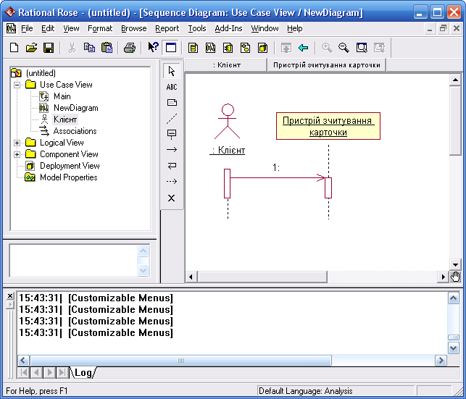

Для специфікації властивостей доданого повідомлення призначене спеціальне вікно, яке можна відкрити подвійним клацанням на зображенні повідомлення на діаграмі послідовності. Ім'я повідомлення можна вибрати на вкладці General (Загальні) зі списку операцій відповідного класу-приймача.

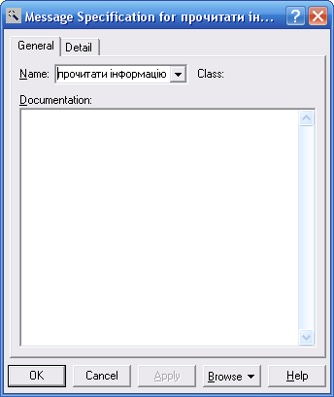

В результаті отримаємо

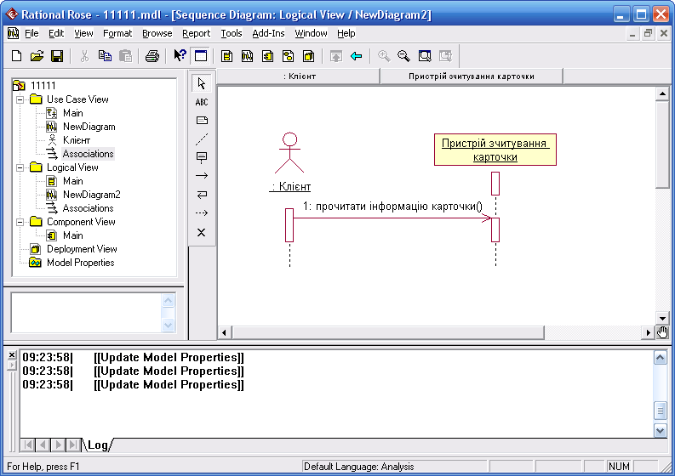

Хід продовження лабораторної роботи

Для завершення побудови діаграми послідовності взаємодії користувача з банкоматом потрібно додати об'єкти і повідомлення , що залишилися. З цією метою слід виконати наступні дії:

1. Додати об'єкти класів з іменами: *Контролер Банкомату, Транзакція Банкомату, Клавіатура Банкомату , Екран Банкомату, Принтер Банкомату, Пристрій видачі готівки і Інтерфейс Банківської системи*.
2. Додати повідомлення : *перевірити ідентифікатор картки (Integer)* , спрямоване від об'єкта класу *Контролер Банкомату* до об'єкта класу *Інтерфейс Банківської системи*.
3. Додати повідомлення : *ввести ПІН- код ( )* , спрямоване від об'єкта класу - актора *Клієнт Банкомату* до об'єкта класу *Клавіатура Банкомати*.
4. Додати повідомлення : *прочитати ПІН- код ( )* , спрямоване від об'єкта класу *Контролер Банкомату* до об'єкта класу *Пристрій читання картки* .
5. Додати повідомлення : *створити нову транзакцію ( )* , спрямоване від об'єкта класу *Контролер Банкомату* до зображення об'єкта класу *Транзакція Банкомати*. При цьому зображення об'єкта класу *Транзакція Банкомату* слід перемістити вниз на рівень цього повідомлення , що буде візуально означатиме створення даного об'єкта в більш пізній момент часу , ніж початок функціонування модельованої програмної системи .
6. Додати повідомлення : *перевірити правильність ПІН- коду ( )* , спрямоване від об'єкта класу *Контролер Банкомату* до об'єкта класу *Транзакція Банкомати*.
7. Додати повідомлення : показати меню опцій ( ) , спрямоване від об'єкта класу *Контролер Банкомату* до об'єкта класу *Екран Банкомати*.
8. Додати повідомлення : *ввести тип транзакції ( )* , спрямоване від об'єкта класу - актора *Клієнт Банкомату* до об'єкта класу *Клавіатура Банкомати*.
9. Додати повідомлення : *показати меню зняття суми ( )* , спрямоване від об'єкта класу *Контролер* *Банкомату* до об'єкта класу *Екран Банкомати*.
10. Додати повідомлення *: ввести суму зняття готівки ( )* , спрямоване від об'єкта класу - актора *Клієнт Банкомату* до об'єкта класу *Клавіатура Банкомату*.
11. Послідовно додати 3 повідомлення: *відкрити рахунок клієнта ( Integer )* , *перевірити баланс клієнта ( Integer , Currency* ) *і зменшити рахунок клієнта ( Integer , Currency )*, спрямовані від об'єкта класу *Контролер Банкомату* до об'єкта класу *Інтерфейс Банківської системи*.
12. Додати повідомлення : *роздрукувати чек ( )* , спрямоване від об'єкта класу *Контролер Банкомату* до об'єкта класу *Принтер Банкомати*.
13. Додати повідомлення : *повернути кредитну картку ( )* , спрямоване від об'єкта класу *Контролер Банкомату* до об'єкта класу *Пристрій читання картки* .
14. Додати повідомлення : видати готівку ( ) , спрямоване від об'єкта класу *Контролер Банкомату* до об'єкта класу *Пристрій видачі готівки*.
15. Додати повідомлення : *завершити транзакцію ( )* , спрямоване від об'єкта класу *Контролер Банкомату* до об'єкта класу *Транзакція Банкомати*.
16. Після додавання повідомлення *завершити транзакцію (* ) помістити на лінію життя об'єкта класу Транзакція Банкомату символ знищення цього об'єкта.

